

**2024年阿布扎比国际食品展**

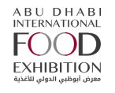

**展会介绍**

**● 展会时间：2024年11月26-28日 展会地点：阿布扎比国际展览中心**

**● 主办单位：ADNEC 展会类型：食品农业**

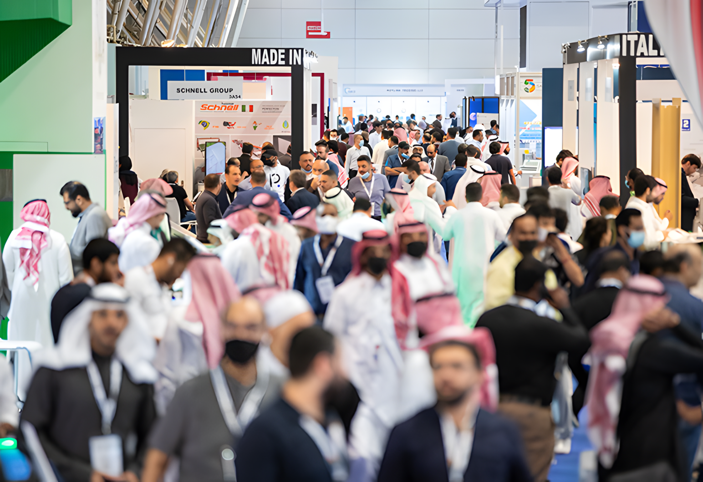

阿布扎比国际食品展由ADNEC公司主办，得到了阿联酋副总理、总统法院部长、阿布扎比农业和食品安全局(ADAFSA)董事会主席曼苏尔·本·扎耶德·阿勒纳哈扬殿下的大力支持。

2023年阿布扎比国际食品展总面积为18000平方米，共吸引来自来自阿联酋、沙特、土耳其、卡塔尔、巴基斯坦、印度、法国、意大利等41个国家的50，000余名观众参观。

阿布扎比国际食品展将于2024年11月26-28日在阿布扎比国际展览中心盛大开幕，展会由阿布扎比国家展览公司(ADNEC)与阿布扎比农业和食品安全局(ADAFSA)联合举办举办，预计展览面积达到31000平米,，参展商数量及参展品牌将超过500家。

|  |  |  |  |
| --- | --- | --- | --- |
| 国际展商 | 参展人数 | 辐射国家 | 展会面积 |
| 500+ | 10,000+ | 110+ | 31,000+ |

**市场机遇**

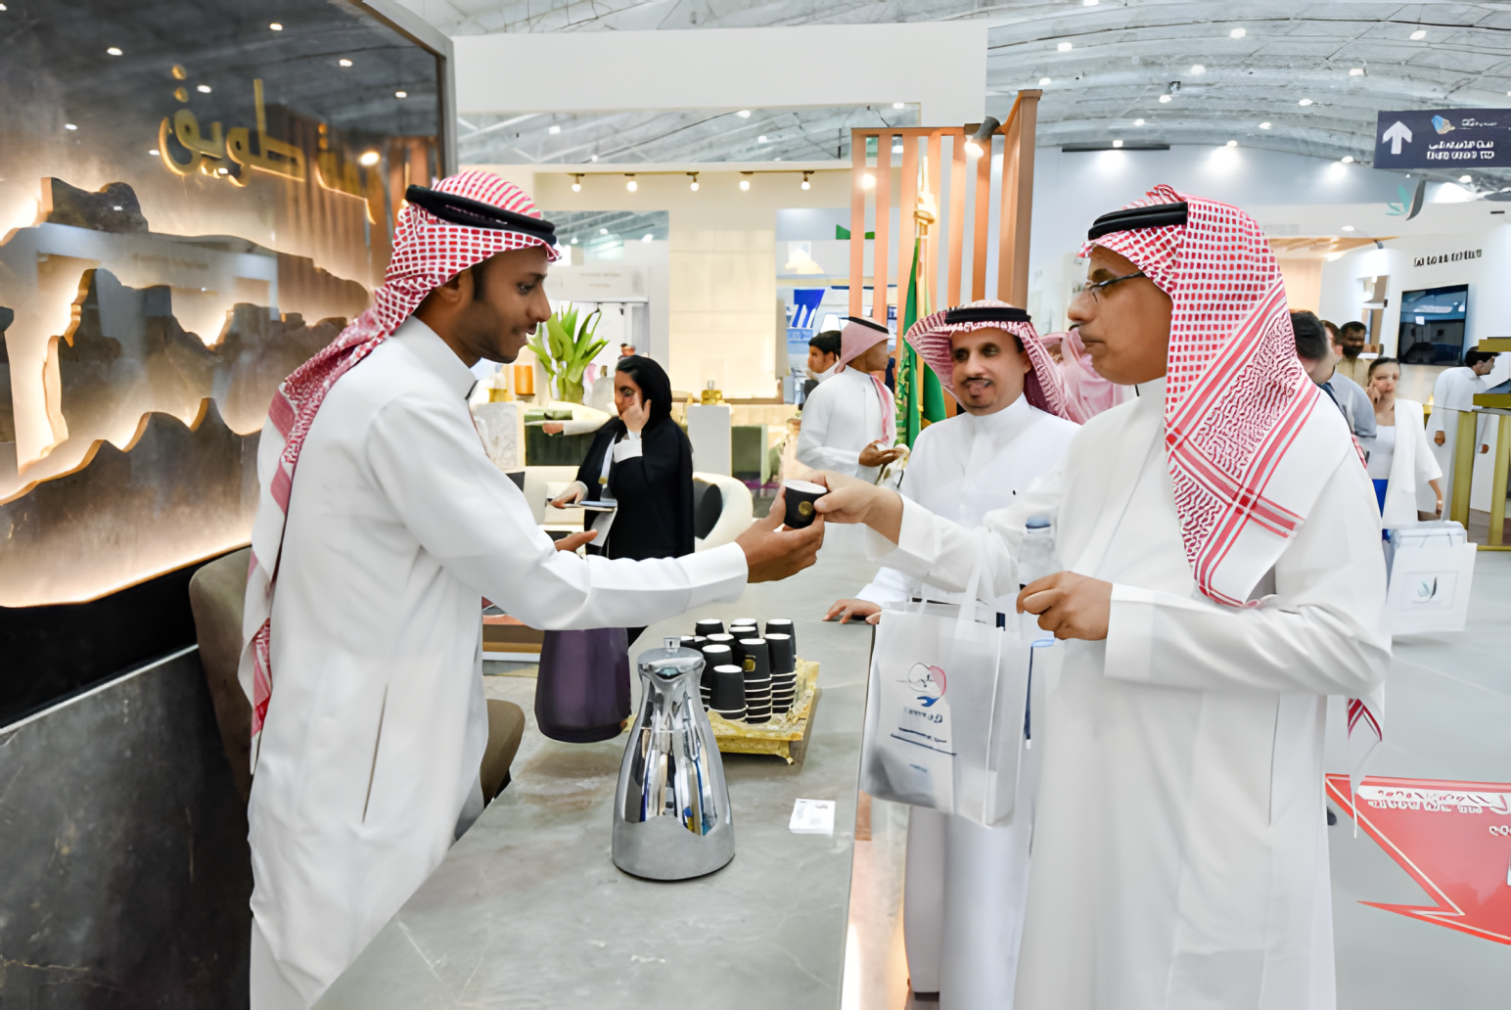

近年来，餐饮业在阿联酋发展迅速，越来越多的国际餐饮品牌进驻的同时，本土品牌也不断增长。《阿联酋食品工业2017年报告》指出，预计到2025年，阿联酋食品消费总量将达到5920万吨/年。据《海湾消息报》报道，食品贸易占阿联酋GDP比重已达11%，预计到2030年食品行业总产值将达63亿美元。

2023年2月23日，室内垂直农业的世界领导者AeroFarms正式在阿布扎比推出最新尖端室内垂直农场AeroFarms AgX。AeroFarms AgX致力于将创新研发带到阿联酋和中东，推进可控环境农业和室内垂直农业技术发展，以帮助阿联酋应对更广泛的全球农业供应链挑战。

阿布扎比地处中东地区，是国际贸易的重要节点，阿布扎比的食品企业可以与来自世界各地的供应商、买家和专业人士进行合作，拓展自己的业务范围。阿联酋超过80%的人口 （在迪拜则约有90%的人口）来自世界将近200个国家。各种文化背景和口味的人群在这里汇聚，为各种类型的食品提供了销售机会，从国际化的美食到本地的特色小吃，都能在阿布扎比的食品市场上找到自己的立足之地。

近年来，阿布扎比的旅游业也在飞速发展，餐饮业随之增长。据世界旅游业理事会的数据统计，阿联酋餐饮业未来仍有巨大的增长潜力。

总的来说，阿布扎比食品行业的发展前景看起来是积极的，具有丰富的食品传统和多样化的市场特点的同时又面临着经济发展和国际合作的良好机遇。

**招展范围**



* **食品及饮料：**食品添加剂，罐装食品，食品加工技术，酒精饮品，无酒精饮料，海洋食品，烘焙食品，糖食及糖果加工技术，冷冻食品，冷藏食品，奶制品，咖啡和茶，肉食产品，家禽食品，清真食品，保健食品，特质食品及精细食品，快餐及小吃，方便食品；
* **餐厅&咖啡馆：**室内设计、餐具、合同陈设和厨房设备；
* **食品包装机械：**包装机械及配件：真空包装机，糊盒机，制袋机，填充、灌装、封口、封箱、贴标机械，切割机，测试仪器，肉类加工技术，包装材料，塑胶机器，保鲜防腐剂；

**同类展会**

